ГОРОД-ГЕРОЙ НОВОРОССИЙСК
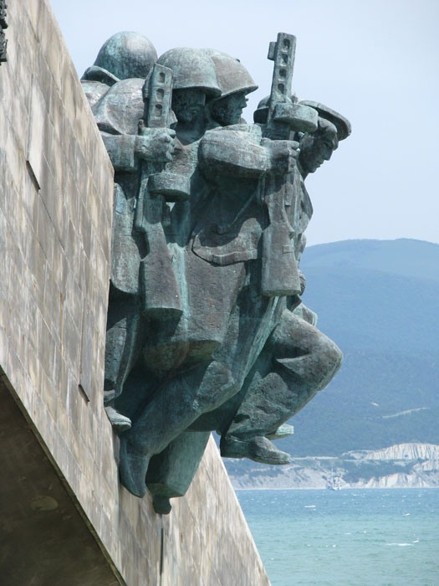
Гитлер летом 1942 г. приказал своим генералам идти на Кавказ: «Взять Новороссийск во что бы то ни стало! А потом идти на Геленджик, на Туапсе. Овладеть всем Черноморским побережьем». Его грандиозным планам не суждено было сбыться. И все потому, что Советский солдат стоял насмерть.
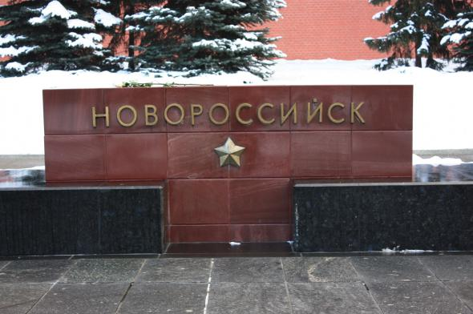
Захват Новороссийска открывал фашистам дорогу на богатства Кавказа и Кубани. Новороссийск — это ворота с моря, через которые будут поступать гитлеровцам свежие силы, оружие, танки, а из России будут вывозиться зерно, цветные металлы, нефть, цемент, лес, рыба, фрукты.
Силы были неравные. Против 9 наших бойцов сражались 15 немцев, против 1 нашего танка — 10 немецких, против 1 нашего самолета — 8 немецких. Небо и земля в огне. В море тоже огонь — корабли сражаются. Каждая улица, каждый дом превратились в крепость. Защищали город морские пехотинцы. На театральную площадь фашисты бросили танки. Дошли до дома, который обороняло отделение морских пехотинцев старшины Тимофея Кузнецова. Танки защищены броней, а люди разумом, отвагой и мужеством. Матросы Квитко и Быстров знали, какие места у вражеских танков слабые. Они подпустили танки на близкое расстояние и бросили гранаты туда, где мотор и под гусеницы. Загорелись танки, ревут моторы, крутятся танки на одном месте — ни взад, ни вперед. Выскакивают немецкие танкисты, а наши бойцы их бьют. Выдохлись гитлеровцы и надолго остановились в районе цементных заводов.
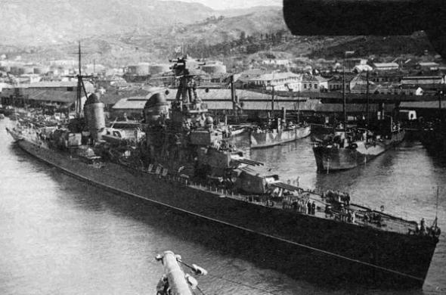
Крейсер "Ворошилов" в Новороссийске.
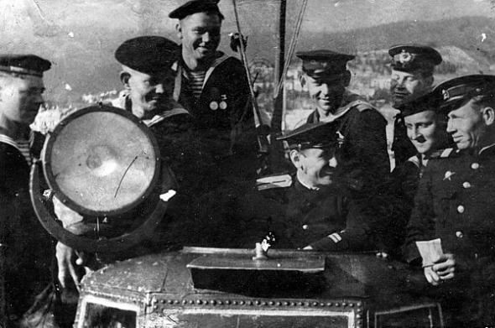
Целых четыре месяца собирались с силами для нового наступления на Новороссийск. «Новороссийск не сдавать! Кубань держать! Русские войска в Крым не пускать!» — посылал приказы своим войскам, находящимся на Кавказе, Гитлер. Построили гитлеровцы мощные полосы укреплений — Голубая линия, сети траншей, доты, дзоты, понаставили множество мин, густо-прегусто. Все это прикрыли со стороны наших войск рядами колючей проволоки. Прорвать Голубую линию можно было при одном условии — выбить немцев полностью из города. Как это сделать? Со стороны суши невозможно. А если с моря? Создали 2 отряда бесстрашных десантников: основной и вспомогательный. Чтобы запутать врага, оба десанта высадились одновременно. Основной в 30 километрах от Новороссийска в районе поселка Южная Озерейка, вспомогательный в цементной бухте, в рыбацком поселке Станичка. Командиром вспомогательного отряда назначен храбрейший из храбрейших майор Куников Цезарь Львович. Вспомогательный десант высаживается прямо в пасть фашистскому зверю. Его задача — отвлечь врага, принять удар на себя. Куников сам отбирал десантников. Только самые лучшие, самые умелые и храбрые, отлично владеющие оружием должны войти в десант. Майор научил десантников по голосу узнавать своих, ввел белые нарукавные повязки, чтобы в темноте своих не спутать с врагом. Перед выходом в море прозвучала клятва: «Волю свою, силы свои и кровь капля за каплей мы отдадим за счастье нашего народа, за тебя, горячо любимая Родина...». Каждый десантник поставил свою подпись. Оба отряда вышли в море, но море так разбушевалось, что основной десант не смог к назначенному времени пробиться к месту высадки. Начался рассвет. Фашисты увидели десант и открыли бешеный огонь. Поступила команда: «Основному десанту вернуться в Геленджик». Майор Цезарь Куников не знал об этом и высадился в Цемесской бухте. Куниковцев нет и 300, а немцев тысячи, силы неравные. У немцев танки, артиллерия, минометы, но черноморцы неустрашимы: «Вперед! За Новороссийск!». Штыками и гранатами отбили у врага ленту песчаной полосы, захватили 4 вражеских орудия. «Полк без потерь высадился, ждем подкрепления», — открытым текстом передал в штаб Куников. Враги запаниковали: «Целый полк высадился». Их замешательством воспользовался Куников и продвинулся вперед. Через полтора часа высадилась вторая группа десантников, затем еще одна. 800 человек вступило в бой. Отбитый у фашистов небольшой кусочек Новороссийской земли — меньше 30 квадратных километров — назвали Малой землей. На пятый день на этом участке было 17 тысяч наших бойцов.
Мужественно сражались десантники: берег моря, раскаленный песок, жара, спрятаться от вражеской пули можно только в вырытых траншеях, но их надо вырыть, а гитлеровцы атаковали почти беспрерывно. Силы далеко не равные. От непрекращающегося огня жарко, как в натопленной печи. Дышать трудно. Туго с продуктами, туго с боеприпасами, особенно трудно с водой. Со стороны вражеских позиций голос репродуктора: «Русские солдаты, сдавайтесь. У вас нет ни патронов, ни пищи, ни воды. Дальнейшее сопротивление бесполезно!». Но десантники не сдаются. Они не только не пускают врага на освобожденную территорию, они сами атакуют. В кровопролитной схватке морские пехотинцы старшины Романова отбили у врага 10 орудий и ударили из них по немцам. А тут и помощь пришла. С самолетов сбросили мешки с продуктами и боеприпасами. Перед летчиками тоже стояла трудная задача: не быть сбитыми и точно в указанное место сбросить груз, иначе он попадет к немцам и усилит и без того очень трудное положение защитников. Борьба шла за каждый метр, за каждый дом.
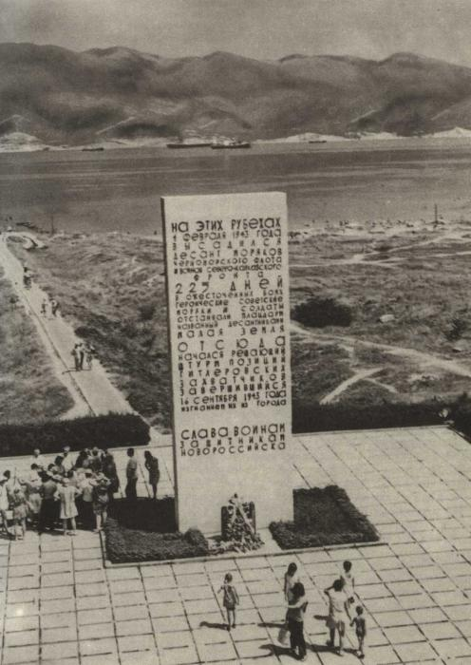
В поселке Станичка десантники отбили у врага здание школы и заняли там оборону. Гитлеровцы решили выбить наших оттуда. Бросили танки, автоматчиков. Выстрелами подожгли здание и окружили его тесным кольцом. Тогда поднялся раненый сержант Михаил Корницкий — он перед тем подбил немецкий танк, но и сам был тяжело ранен. Поднялся и сказал: «Ребята, мне все равно умирать. Рана у меня смертельная. Так умру с пользой для вас». Михаил обвязал себя гранатами, подполз к стене и упал на головы гитлеровцам. Взрыв разметал засаду фашистов. В стене образовался пролом и десантники вышли из окружения. И снова в бой. Семь месяцев героически сражалась Малая земля. Погиб Герой Советского Союза храбрейший моряк, майор Цезарь Куников, Малая земля — героическая земля, политая кровью и потом наших бойцов, на 225 дней приковала к себе крупные силы врага и сыграла огромную роль в разгроме фашистских войск в этом районе.
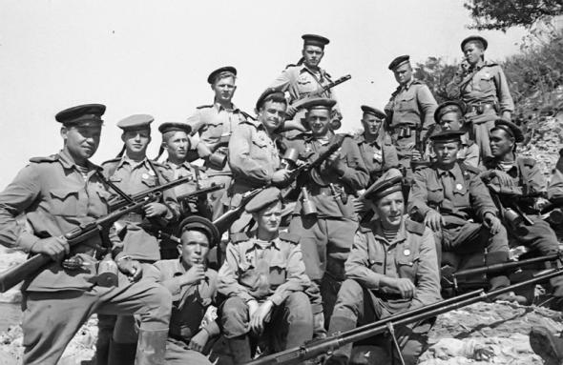
225 дней длился героическая эпос Малой земли. В результате боевых действий десантной группы войск в период с 4 по 30 апреля 1943 г. было уничтожено более 20 тысяч вражеских солдат и офицеров, захвачено и уничтожено большое количество военной техники.
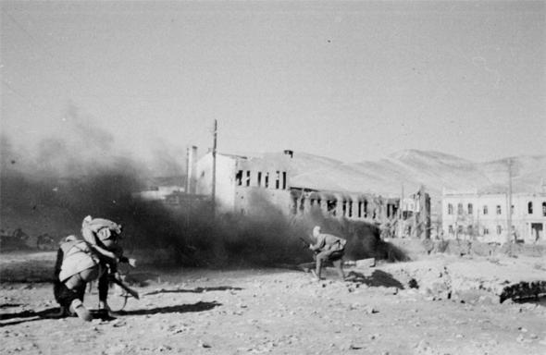
Советские солдаты в бою за Новороссийск.
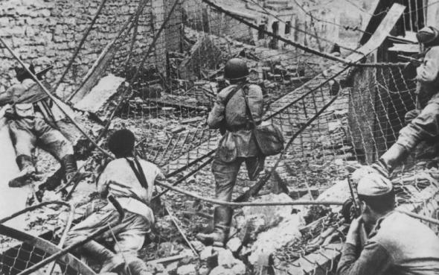
Бойцы 2-й гвардейской стрелковой (будущей Таманской) дивизии в бою в Новороссийске.
Немецко-фашистское командование, считая Новороссийск ключом обороны всего Таманского полуострова, превратило его и окрестные высоты в крупный узел обороны. В черте города и порта было построено свыше 500 оборонительных сооружений.
10 сентября 1943 года штурмом города с суши, моря и плацдарма на Малой земле началась Новороссийская наступательная операция, осуществленная силами 18-й армии, НВМБ, 4-й воздушной армии и ВВС Черноморского флота. Замысел операции был безупречен, но ее реализация прошла далеко не гладко. Дерзкий десант с моря, ошеломивший противника, оказался под угрозой срыва из-за задержки с высадкой второго эшелона. Сражавшихся десантников выручили войска 318-й стрелковой дивизии, прорвавшие оборону противника с суши и вызвавшие огонь на себя.
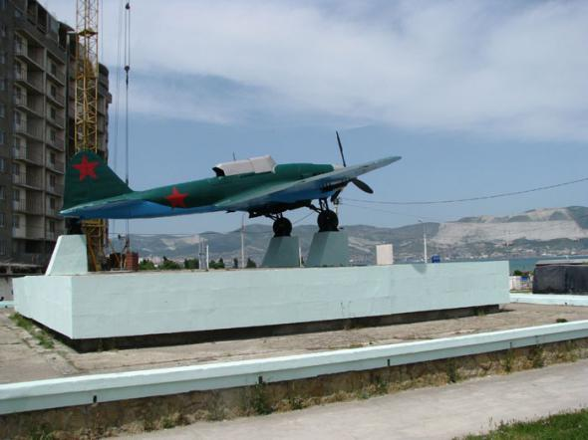
Морские пехотинцы из отряда майора Ц. Л. Куникова, незадолго до того, как в ночь на 4 февраля 1943 года они приняли участие в десантной операции и захватили плацдарм южнее Новороссийска, получивший название «Малая земля». Из них после высадки в живых осталось всего трое. Крайний слева — Кирилл Дибров (впоследствии принял участие и в Керченской десантной операции, удостоен звания Героя Советского союза), второй в последнем ряду — Владимир Кайда, и Отари Джаниани — с гранатой в центре.
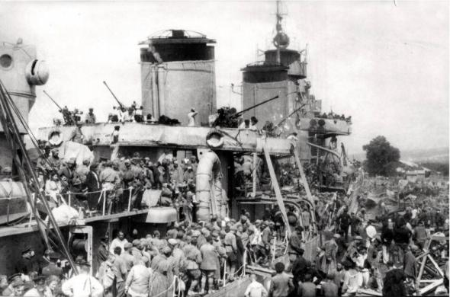
Раненые солдаты и эвакуируемые мирные жители в порту Новороссийска.
9 сентября 1943 г. началось наступление наших войск за освобождение Новороссийска. В 10 часов 16 сентября над городом взвилось Красное знамя, рухнула вся Голубая линия вражеских укреплений. Солдаты и матросы 18 десантной армии очистили Новороссийск от врага. За мужество и отвагу 21 воин-защитник Малой земли был удостоен звания Героя Советского Союза, сотни солдат и офицеров награждены орденами и медалями, 19 частям и соединениям Красной Армии присвоено почетное наименование Новороссийское. 600 тысяч бойцов, сражавшихся на Кавказе, Советское правительство наградило специальной медалью «За оборону Кавказа», а город Новороссийск был награжден орденом Отечественной войны I степени. 14 сентября 1973 г. Новороссийску было присвоено почетное звание «города-героя» с вручением ордена Ленина и медали «Золотая Звезда».
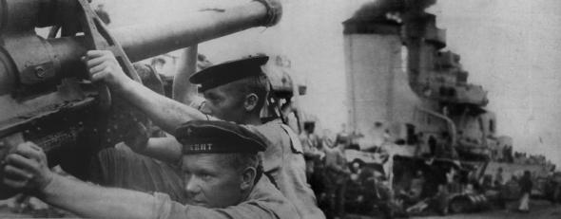
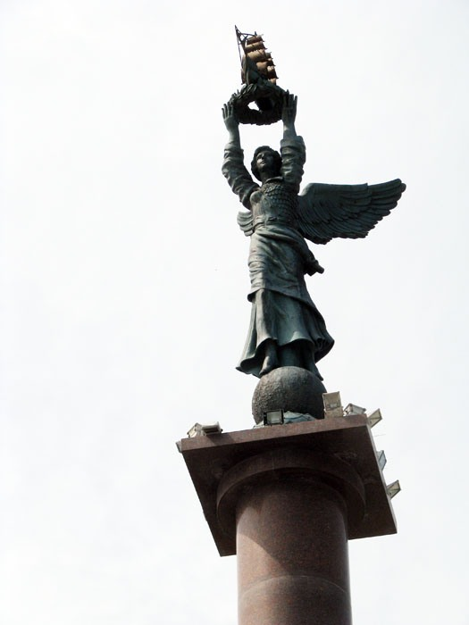
Стела "Морской славы России":
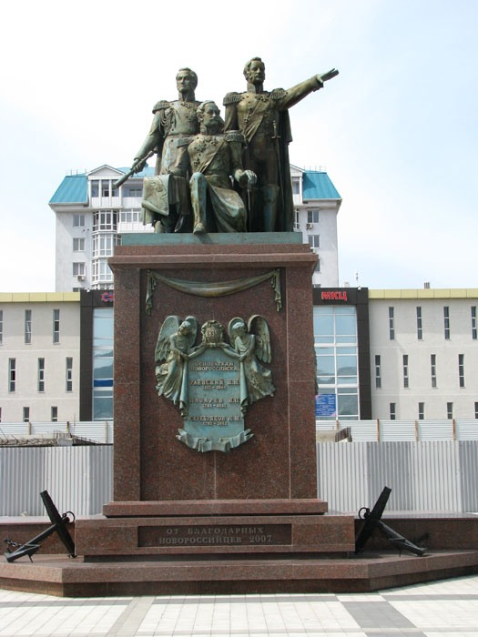
Памятник основателям города
Полуостров Мысхако называют теперь Малой землей, а поселок Станичка — Куниковой. В центре города — Площадь Героев. На ней установлен величественный памятник героям Малой земли. В океанских просторах плавают танкер «Цезарь Куников»; он приписан к порту г. Новороссийска.
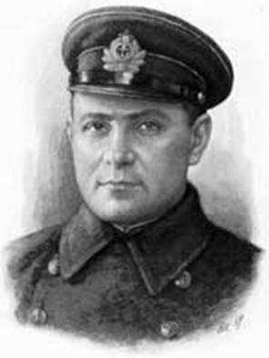
Герой Советского Союза Цезарь Львович Куников

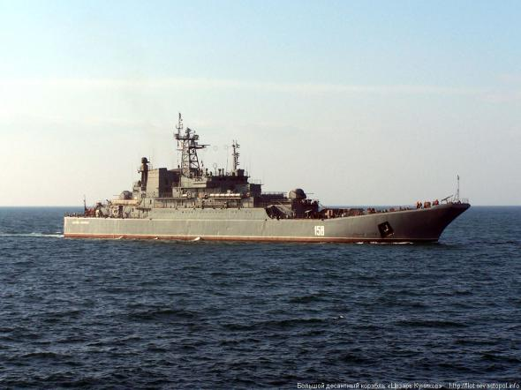
БДК «Цезарь Куников»

За время обороны на каждого защитника Малой Земли было сброшено в среднем 1,25 тонн разных боеприпасов. Существовал когда-то грустный исторический анекдот: "Один ветеран — другому: Пока ты в Сталинграде отсиживался, я на Малой Земле воевал!". Страшно...
Мемориал Малой Земли — самая известная достопримечательность Новороссийска:
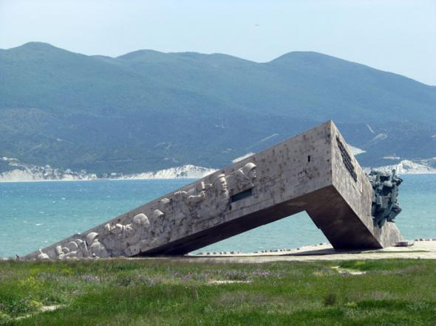

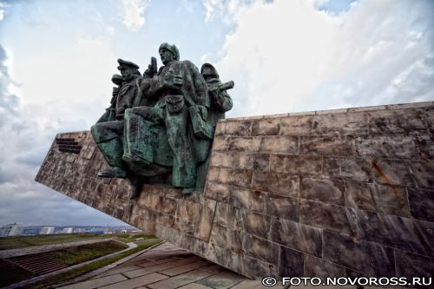

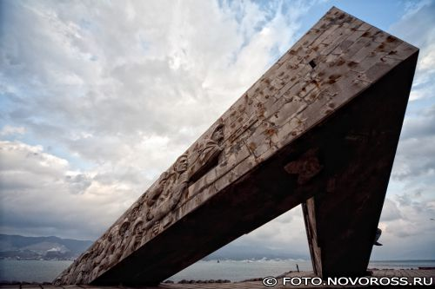

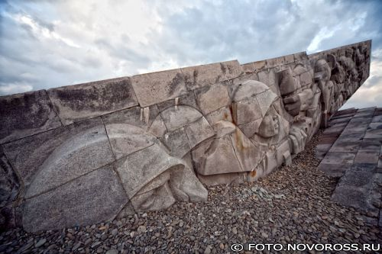

Источник: http://nnm.ru/blogs/girlfriendHudo/gorod-geroy_novorossiysk/

